2026년 2학기 모바일/웹서비스 프로젝트 공통평가 01

수행 결과 보고서

학번 : 2022105725

이름 : 이윤상

[적/부판정 범례] ○:적합, ×:부적합, △:점검제외, N/A:해당없음
첨부 그림은 모두 문서에 포함하는 형식으로 저장 할 것
첨부 그림은 해상도를 줄이지 말고 임의로 키워 화면의 내용을 확인 가능하도록 첨부 할 것
강의자료(1) : 05_모바일 앱으로 사용하는 기본포토블로그_v1.1.pdf
강의자료(2) : ch04_테스트주도개발(TDD)_v1.3.pdf를 참고하여 별도 구현 필요
수업 요구사항 |  |  |  | 이행현황
ID | 구분 | 요구사항명 | 요구사항 내용 | 완료  여부 | 적/부 판정 | 관련증빙
1 | 제출문 | 폴더 구조 | - ROOT  - PhotoBlogServer[Dir]  : Django Server  - PhotoViewer[Dir]  : Android Client  -모바일/웹서비스 프로젝트 공통평가 01_수행 결과 보고서.docx[File]  제출 : 탐색기, 파인더 또는 Git레포지토리 폴더 구조 캡처 화면 | ○ |  | 아래 증빙 1 참조
1. Django 서버, Android 클라이언트 및 수행 결과 보고서를 포함한 제출 폴더 구조
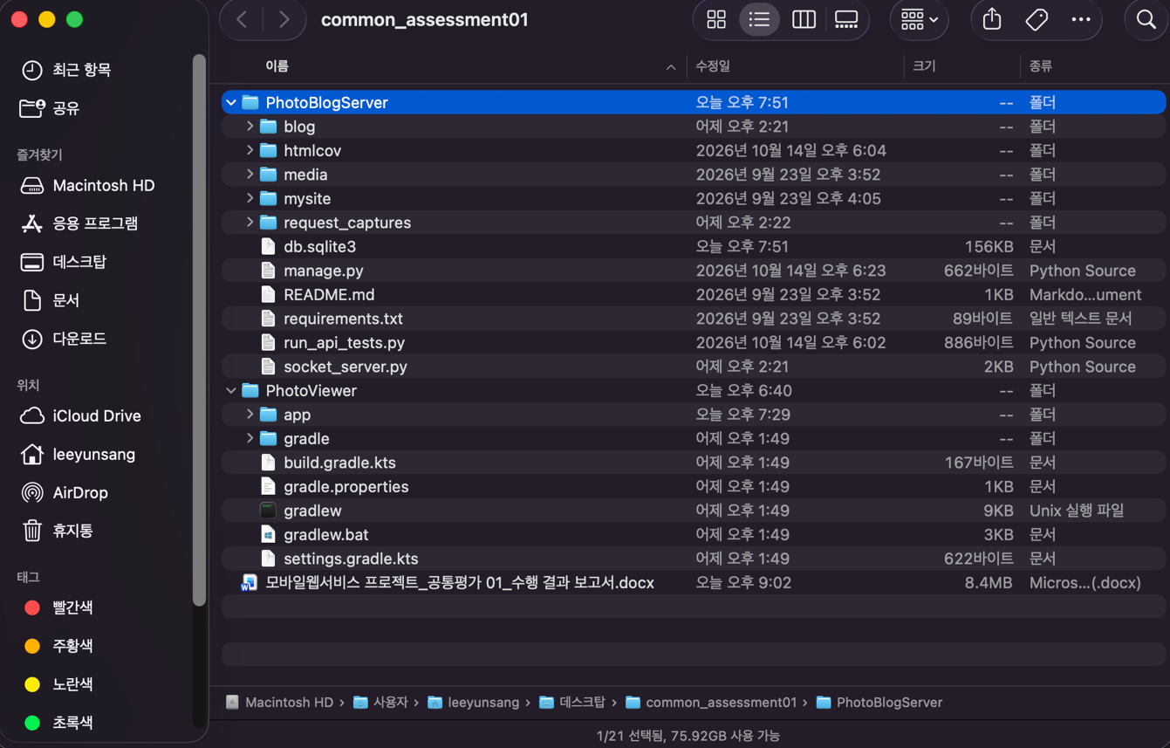
2 | 제출문 | Github 레파지토리 push | 아래 평가 항목에 대하여 구현 혹은 테스트를 완료하고, 캡처 이미지를 제공된 MS-Word 파일로 정리하여 Github URL을 제출 한다.  제출 : URL | ○ |  | https://github.com/yunsang03/common_assessment01

3 | 강의 자료  (1) | 포토 블로그 – API | 강의 자료(1) [7페이지, POST]  제출 : 1. 작성 완료 웹페이지 작성 화면 캡처  2. 게시 완료된 페이지 화면 캡처(URL, 주소 창이 보여야 함 ) | ○ |  | 아래 증빙 3-1, 3-2 참조
3-1. 작성 완료 웹페이지 작성 화면 캡처
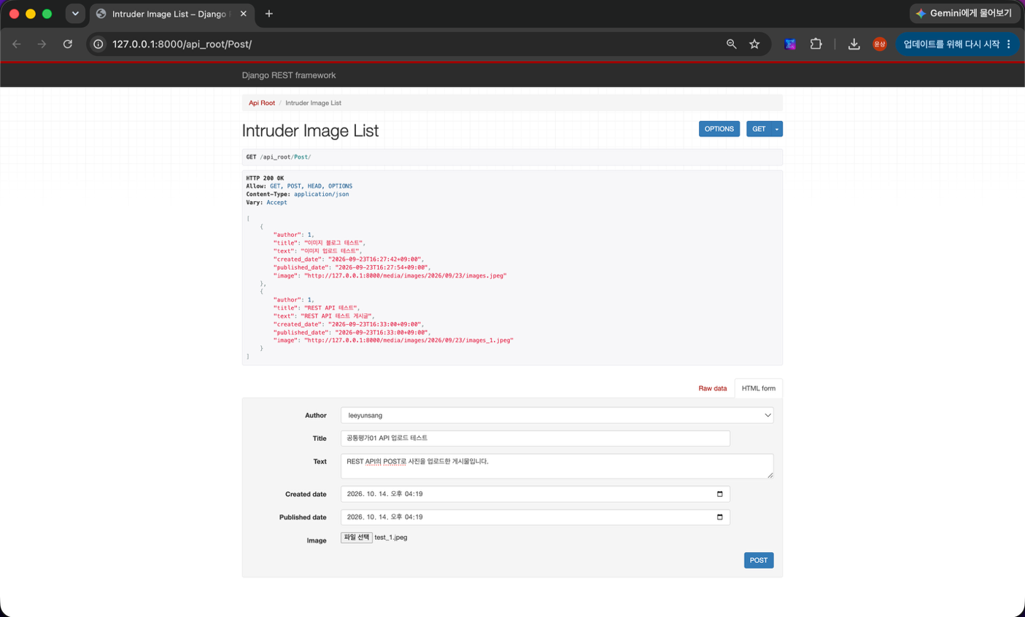
3-2. 게시 완료된 페이지 화면 캡처
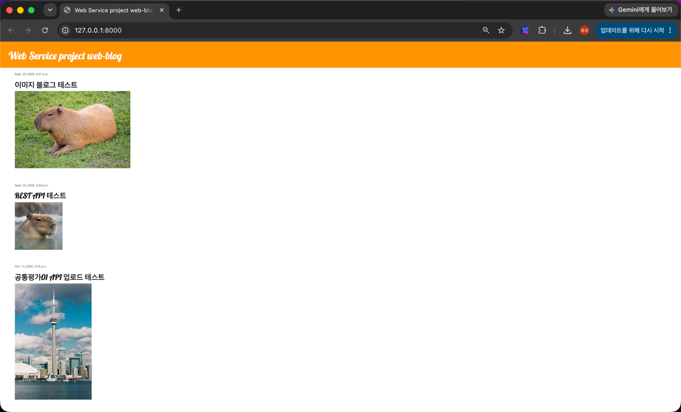

4 | 강의 자료  (1) | 포토 블로그 – API 검증(2/3) | 강의 자료(1) [9페이지]  제출 : 터미널 화면 캡처 | ○ |  | 아래 증빙 4 참조
4. 터미널 화면 캡처
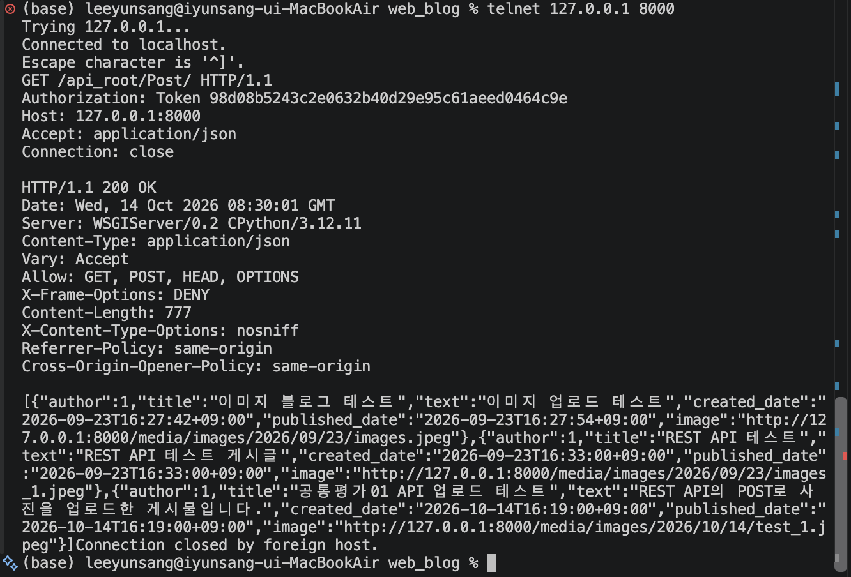
5 | 강의 자료  (1) | 포토 블로그 – API 검증(3/3) | 강의 자료(1) [10페이지]  제출 : codebeautify 서비스 테스트 화면 캡처 | ○ |  | 아래 증빙 5 참조
5. codebeautify 서비스 테스트 화면 캡처
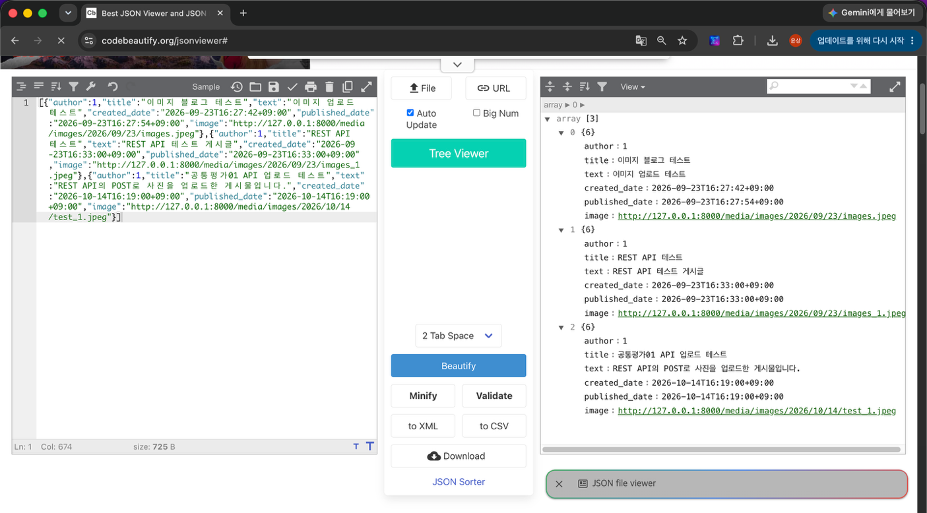

6 | 강의 자료  (2) | 포토 블로그 – API 검증 엔진 자동테스트 | 포토 블로그 – API 검증 테스트 코드 및 엔진을 Python으로 구현하고 Code Coverage 리포트 확인  제출 : Code Coverage Html리포트 화면 캡처 | ○ |  | 아래 증빙 6 참조
6. Code Coverage Html리포트 화면 캡처
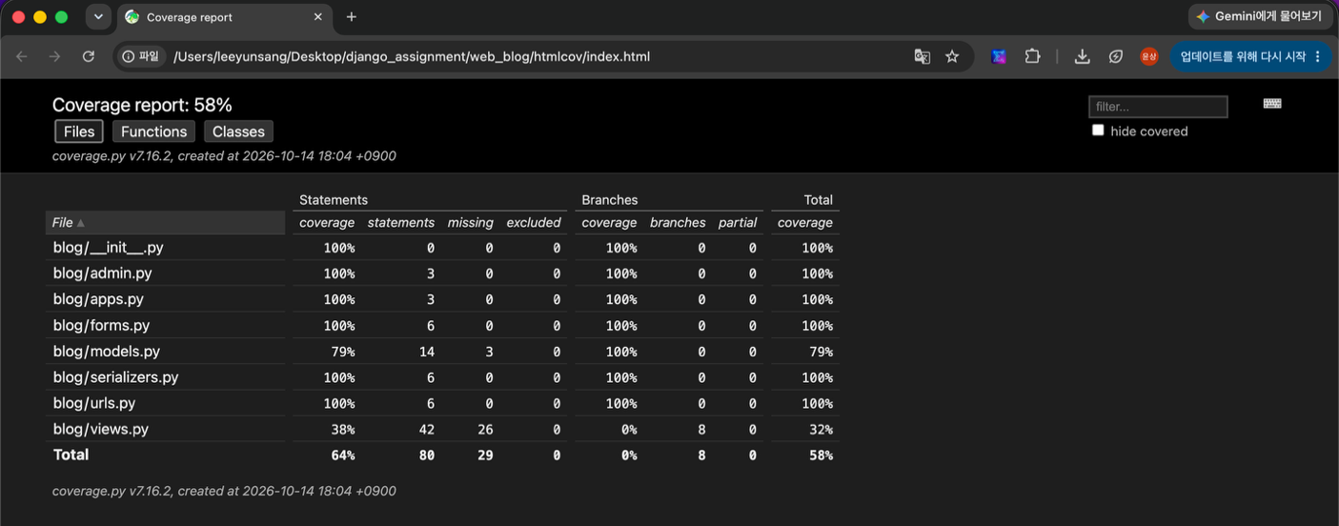
7 | 강의 자료  (1) | Server/Client 연동 테스트 [Sockec Server 요청 메시지] | 강의 자료(1) [24페이지]  제출 : 수신 파일 VSCODE 편집화면캡처 | ○ |  | 아래 증빙 7 참조
7. 수신 파일 VSCODE 편집화면캡처
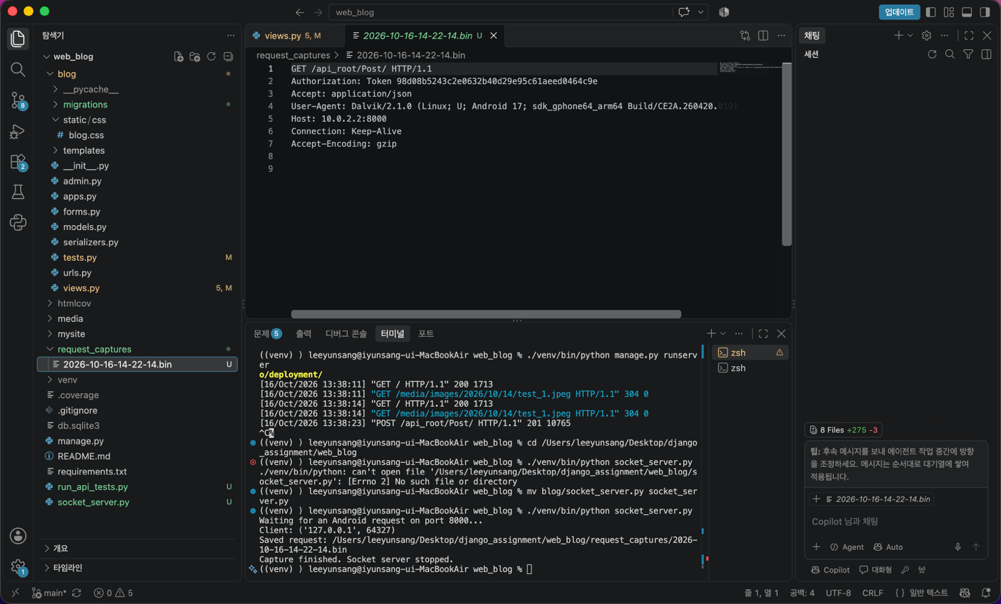

8 | 강의 자료  (1) | Server/Client 연동 테스트 [Server 브라우저 출력화면] | 강의 자료(1) [25페이지]  제출 : Server 브라우저 출력화면 (localhost) | ○ |  | 아래 증빙 8 참조
8. Server 브라우저 출력화면 (localhost)
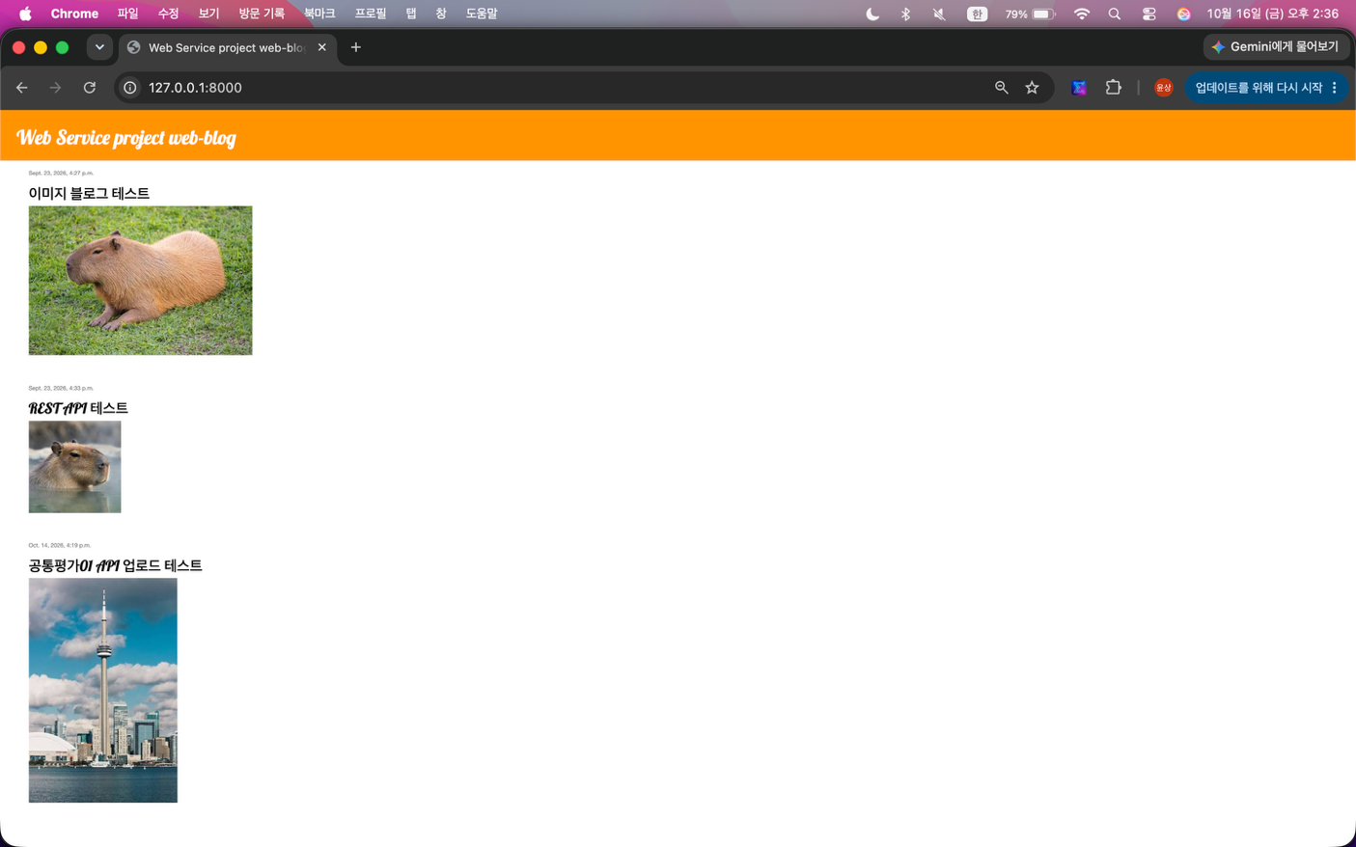

9 | 강의 자료  (1) | Server/Client 연동 테스트 [Client 시작 화면] | 강의 자료(1) [25페이지]  제출 : Client 시작 화면 | ○ |  | 아래 증빙 9 참조
9. Client 시작 화면
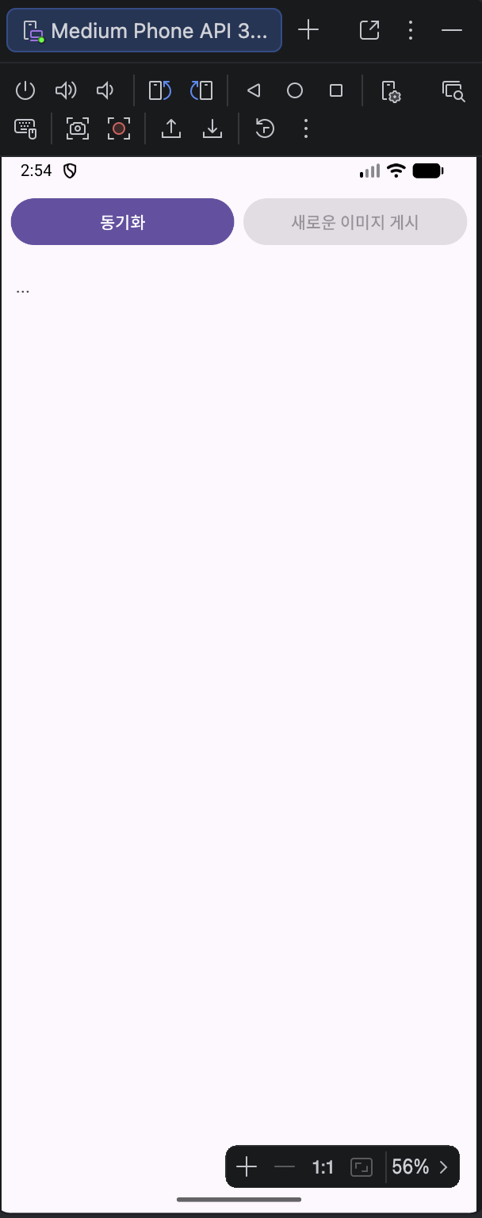

10 | 강의 자료  (1) | Server/Client 연동 테스트 [Client 동기화 완료 화면] | 강의 자료(1) [25페이지]  제출 : Client 동기화 완료 화면(localhost 서버연동) | ○ |  | 아래 증빙 10 참조
10. Client 동기화 완료 화면(localhost 서버연동)
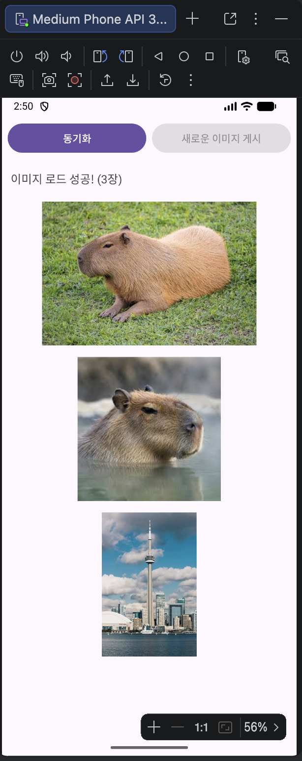

11 | 강의 자료  (1) | MainActivity 클래스 [Upload 구현, 19page] | 강의 자료(1) MainActivity 클래스 [Upload 구현, 19page]  1. Upload (Hard cording) : 중  (1. 2. 중 하나만 제출 ) | - |  | -
11 | 강의 자료  (1) | MainActivity 클래스 [Upload 구현, 19page] | MainActivity 클래스 [Upload 구현, 19page]  2. Upload (Post에 따른 UI제공) : 상  (1. 2. 중 하나만 제출 | ○ |  | 아래 증빙 11-2 참조
11-2. Upload (Post에 따른 UI제공) : 상
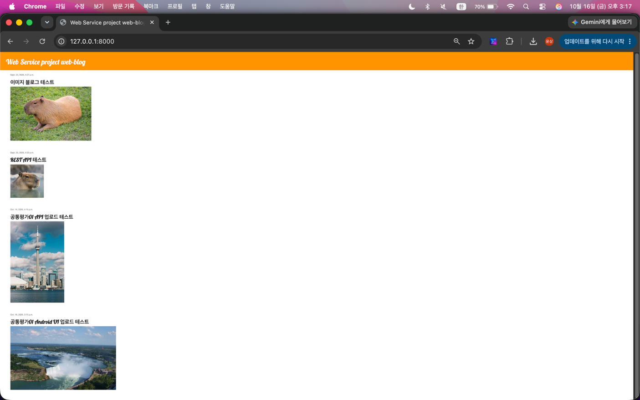
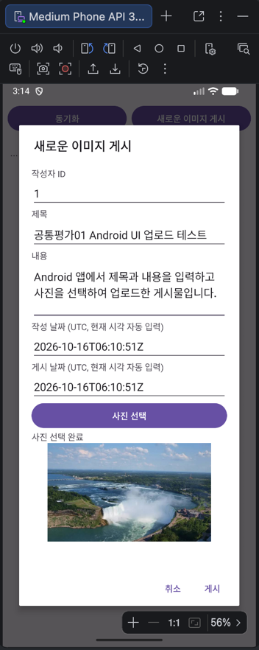
12 |  | Pythonanywhere 클라우드상 동작 | Pythonanywhere 클라우드상 서버 동작  제출 : Server 브라우저 출력화면 (클라우드 서버연동) | ○ |  | 아래 증빙 12 참조
12. Server 브라우저 출력화면 (클라우드 서버연동)
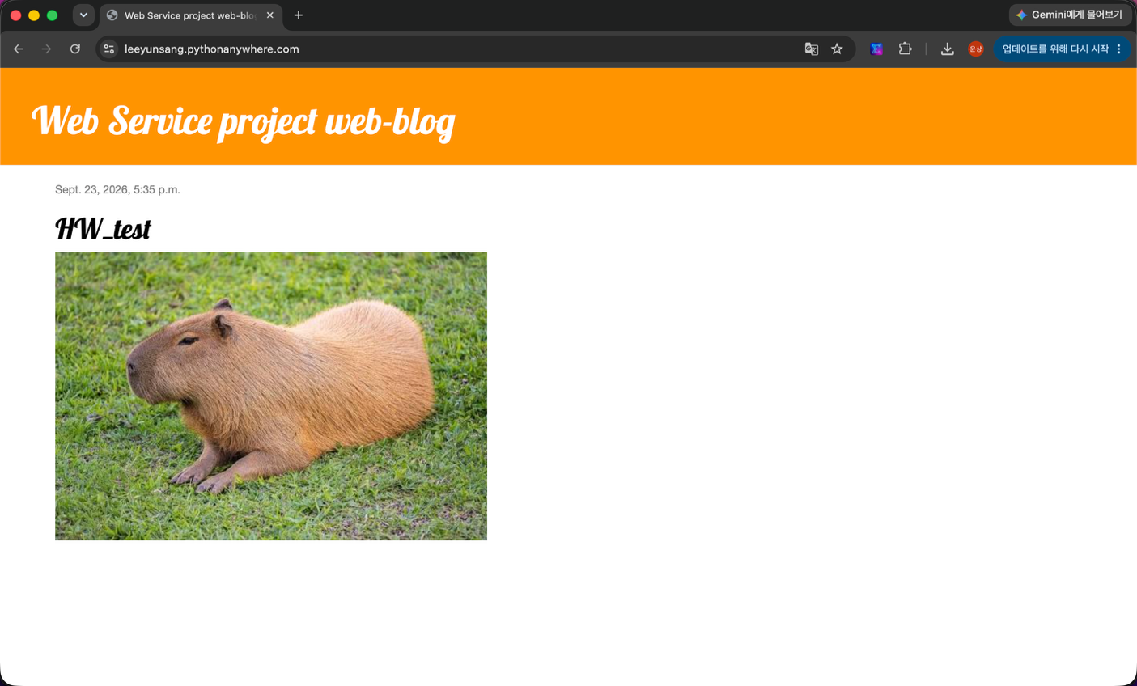
13 |  | Pythonanywhere 클라우드상 동작 | Pythonanywhere 클라우드상 서버 동작  제출 : Client 동기화 완료 화면 (클라우드 서버연동) | ○ |  | 아래 증빙 13 참조
13. Client 동기화 완료 화면 (클라우드 서버연동)
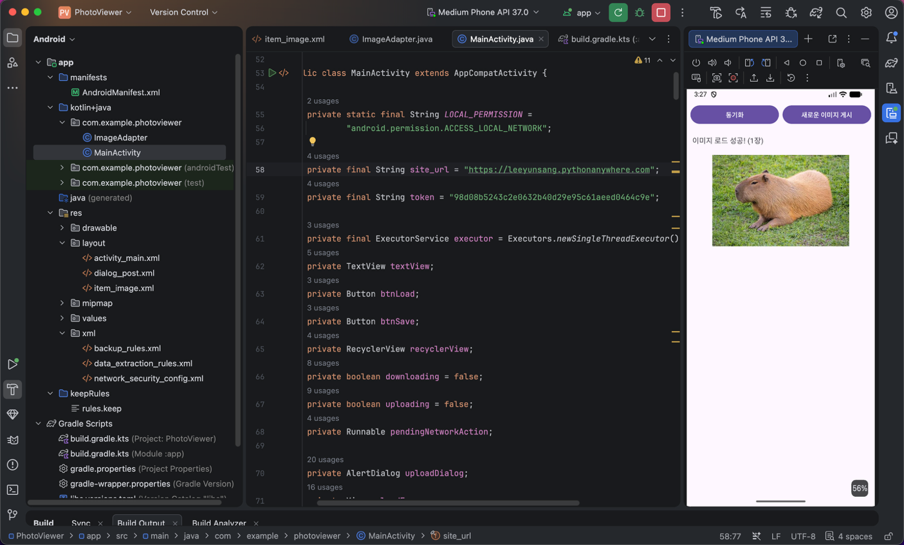
14 |  | 기타 기획 되지 않은 Client 편의 기능 [최대 5개] | 제출 : 해당 기능 정의, 설명 및 동작 증빙 화면 캡처  (서버/클라이언트 각각 구현이 필요한 경우 별도 요구사항으로 등록 함) | ○ |  | 아래 14-1, 14-2, 14-3,  14-4, 14-5 참조
14-1 |  | 사진 속 글자를 활용한 게시물 검색 | 동기화한 게시물 사진의 글자를 인식하여 검색에 활용하는 기능이다. 제목·본문을 포함하는 검색과 사진 속 글자만 검색하는 방식을 제공한다. 제목과 본문에 없는 ‘larana’를 검색하여 해당 명함 게시물만 표시되는 것을 확인하였다. | ○ |  | 아래 14-1참조
14-1. 사진 속 글자만 검색하는 옵션을 선택하고 ‘larana’를 검색하여, 해당 글자가 포함된 명함 게시물만 표시된 결과
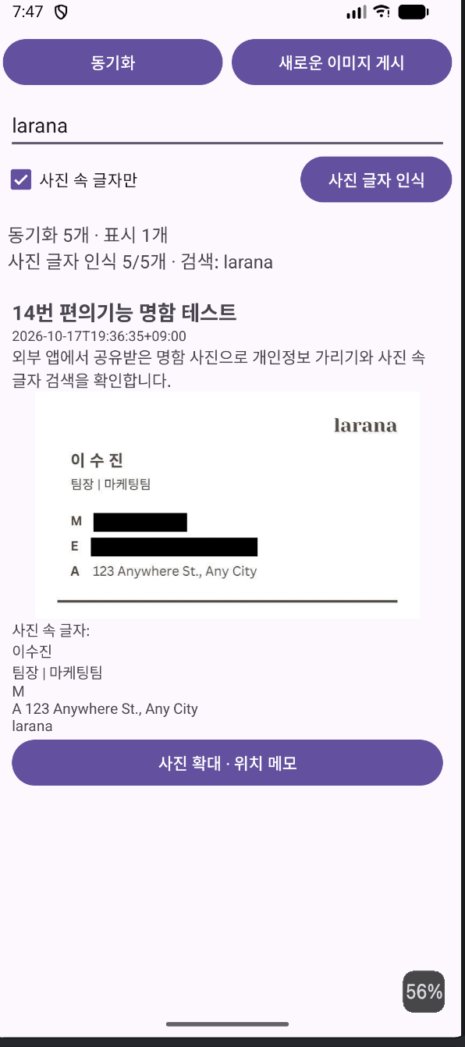

14-2 |  | 업로드 전 사진 속 개인정보 가리기 | 사진에서 전화번호·이메일 형식의 글자를 찾아 가림 후보를 제안하고, 사용자가 직접 영역을 지정할 수 있는 기능이다. 선택 영역을 불투명하게 가린 이미지 파일을 업로드한다. 이메일 자동 탐지와 전화번호 직접 지정을 수행하고, 서버에 저장된 사진에도 가림 처리가 유지됨을 확인하였다. | ○ |  | 아래 14-2참조
14-2. 이메일 자동 탐지, 전화번호·이메일 가림 처리 및 서버 게시 결과
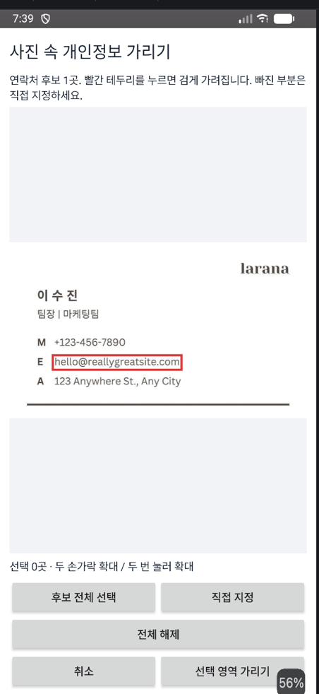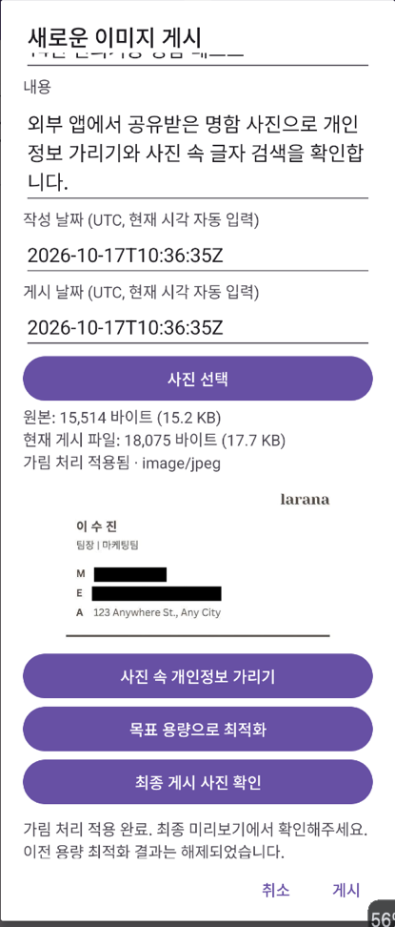
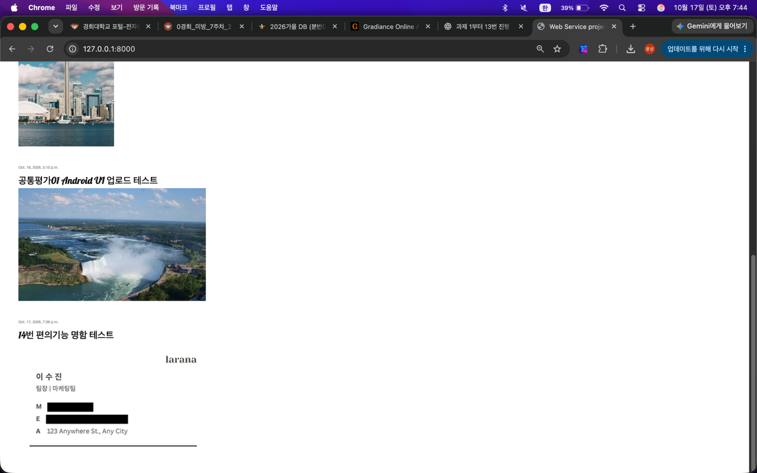

14-3 |  | 다른 앱에서 공유받은 사진으로 게시물 작성 | 다른 앱의 공유 기능으로 전달받은 사진을 게시물 작성 화면에 자동으로 반영하는 기능이다. 사용자는 사진을 다시 찾는 과정 없이 제목과 내용을 입력하고 게시할 수 있다. Files 앱에서 공유한 명함 사진이 작성 화면에 표시되는 것을 확인하였다. | ○ |  | 아래 14-3참조
14-3. 다른 앱에서 공유한 사진이 게시물 작성 화면에 자동으로 반영된 모습
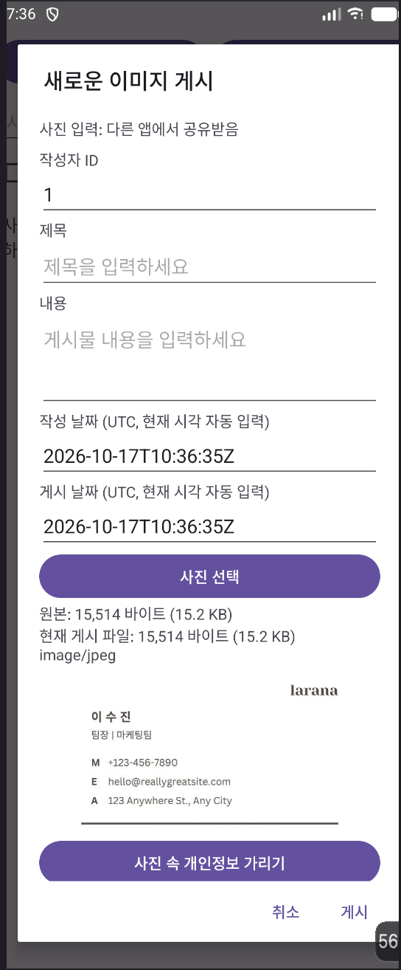

14-4 |  | 목표 용량에 맞춘 업로드 사진 최적화 | 사용자가 선택한 목표 용량에 맞도록 JPEG 품질과 필요 시 해상도를 조절하는 기능이다. 변환 전후 용량과 결과 사진을 확인한 뒤 적용할 수 있다. 원본 10,878,424바이트를 505,376바이트로 줄여 512KB 이하 목표를 만족하였으며, 용량 절감률은 95.4%였다. 변환한 사진의 게시와 재동기화도 확인하였다. | ○ |  | 아래 14-4참조
14-4. 목표 용량 이하로 최적화한 결과와 적용 전 미리보기, 최적화한 사진을 게시하고 동기화한 결과
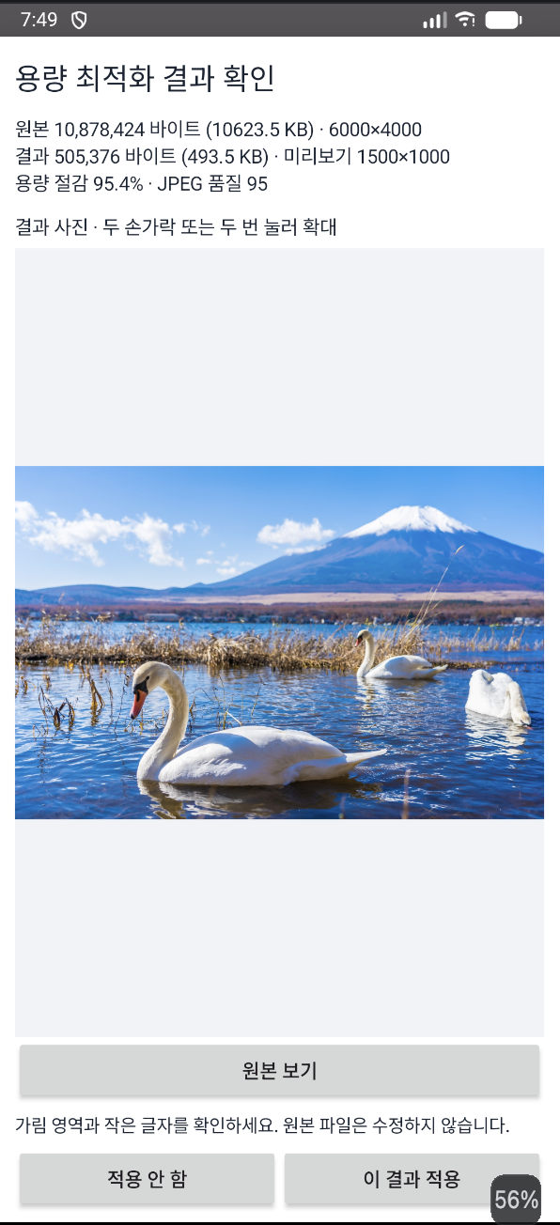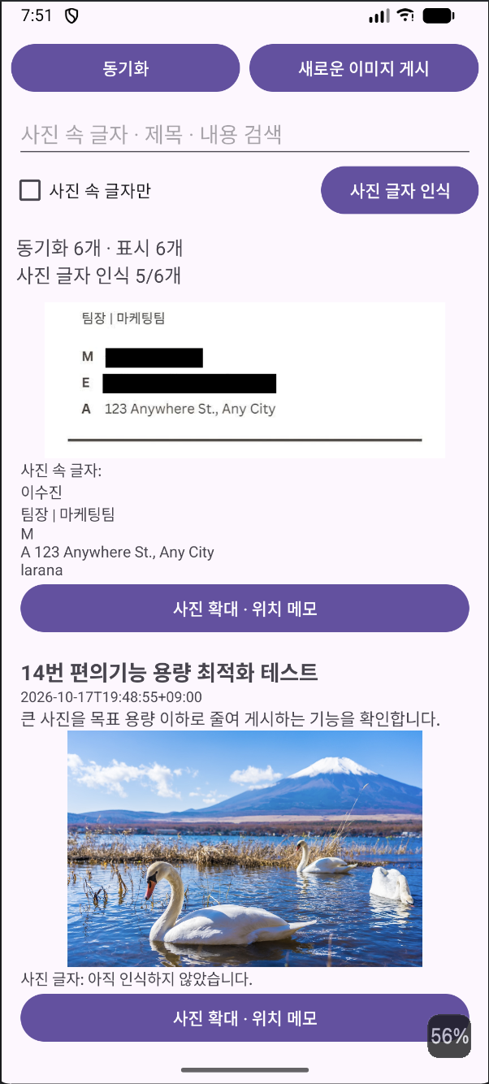

14-5 |  | 사진의 특정 위치에 연결된 개인 메모 | 사진의 원하는 위치에 메모를 작성하고 수정·삭제할 수 있는 기능이다. 사진 내부의 상대 좌표를 이용해 확대·이동 시에도 같은 위치를 가리키며, 메모는 해당 기기에 저장된다. 메모 추가·수정·임시 메모 삭제를 수행하고, 확대 시 위치 유지와 앱 재실행 후 내용 복원을 확인하였다. | ○ |  | 아래 14-5참조
14-5. 사진의 특정 위치에 메모 2개를 추가하고 기기에 저장한 결과, 사진을 확대·이동한 상태에서도 메모가 지정한 위치를 유지하는 모습
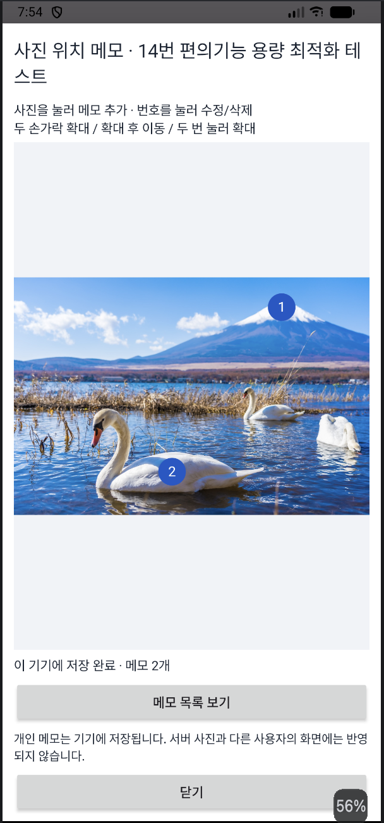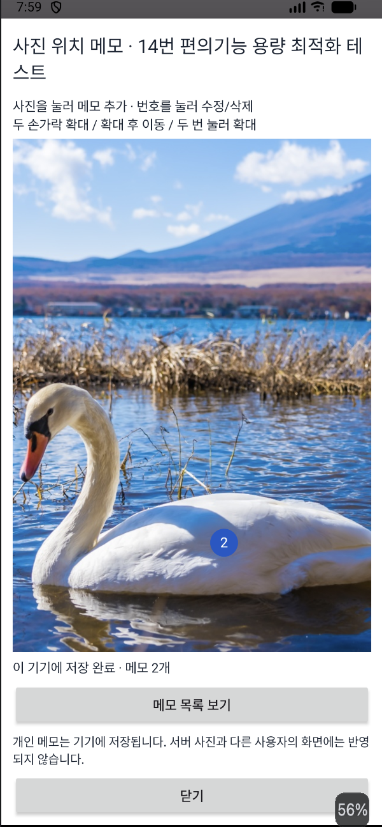

(아래 14페이지 계속)
14-5. 앱 재실행 후 기기에 저장된 메모 2개가 복원된 결과
